温馨提示：
此套题为Word版，请按住Ctrl,滑动鼠标滚轴，调节合适的观看比例，答案解析附后。关闭Word文档返回原板块。
高效演练·跟踪检测区
1.下列关于高分子化合物的说法正确的是 ( )
A.合成高分子化合物的小分子就是高分子的链节
B.缩聚反应的产物只有高分子化合物
C.聚乙烯具有热塑性
D.1 mol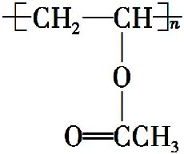水解只能与1 mol NaOH反应
【解析】选C。合成高分子化合物的小分子为单体,高分子化合物中的重复单元为链节,A错误。缩聚反应除生成高分子化合物外,还生成小分子物质,B错误;
1 mol含有nmol的酯基,完全水解需nmol NaOH,D错误。
【易错提醒】本题易错选D选项,不少同学认为分子中只有一个酯基,应注意该物质为高分子化合物,一分子中含有n个酯基,因此1 mol该物质水解需消耗nmol NaOH。
2.(2015·清远模拟)下列说法正确的是 ( )
A.向鸡蛋清溶液中分别加入饱和Na₂SO₄、CuSO₄溶液,都会因盐析产生沉淀
B.司母戊鼎、定远舰甲板、有机玻璃等原材料都属于合金
C.聚酯纤维、碳纤维、光导纤维都属于有机高分子材料
D.石蜡油受热分解产生可以使酸性高锰酸钾溶液褪色的烯烃
【解析】选D。向鸡蛋清溶液中加入饱和Na₂SO₄溶液,可发生盐析而产生沉淀,而加入饱和CuSO₄溶液会使蛋白质变性产生沉淀,A错;司母戊鼎为铜合金,定远舰甲板为铁合金,而有机玻璃为有机高分子化合物,不属于合金,B错;碳纤维的成分为碳,光导纤维的成分为SiO₂,不属于有机物,C错;石蜡油受热分解生成相对分子质量较小的烷烃和烯烃,D正确。
3.由2-氯丙烷制取少量的1,2-丙二醇时,需要经过下列哪几步反应 ( )
A.加成→消去→取代
B.消去→加成→水解
C.取代→消去→加成
D.消去→加成→消去
【解析】选B。由题意要制1,2-丙二醇,2-氯丙烷须先发生消去反应制得丙烯:
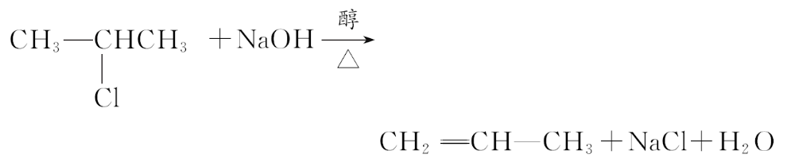
再由丙烯与Br₂加成生成1,2-二溴丙烷:
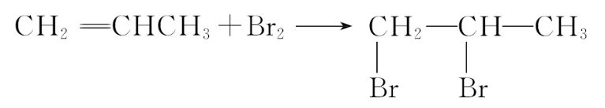
最后由1,2-二溴丙烷水解得产物1,2-丙二醇
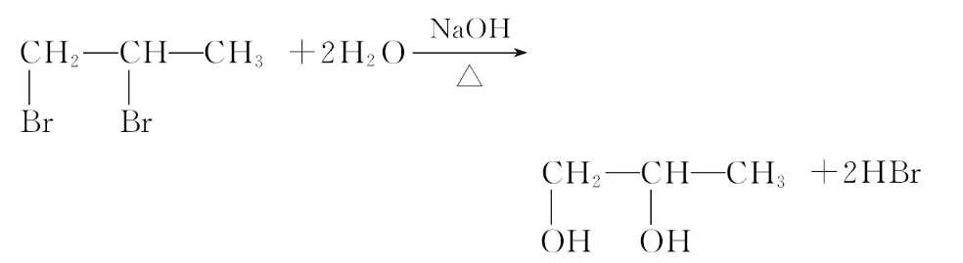
【加固训练】由CH₃CH₃→CH₃CH₂Cl→CH₂CH₂→CH₃CH₂OH的转化过程中,经过的反应类型是 ( )
A.取代反应→加成反应→氧化反应
B.裂解反应→取代反应→消去反应
C.取代反应→消去反应→加成反应
D.取代反应→消去反应→裂解反应
【解析】选C。CH₃CH₃→CH₃CH₂Cl,氯原子取代了乙烷中的一个氢原子,该反应为取代反应;CH₃CH₂Cl→CH₂CH₂,消去了氯原子和相邻碳原子上的一个氢原子,该反应为消去反应;CH₂CH₂→CH₃CH₂OH,两个碳原子上分别加了一个氢原子和一个羟基,该反应为加成反应。所以选C。
4.由烃A和其他无机原料合成环状化合物E的示意图如下所示(部分反应条件没有列出):
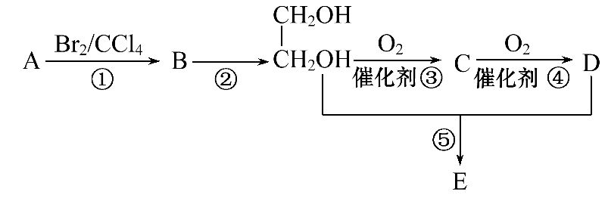
下列说法错误的是 ( )
A.上述反应过程中有一个取代反应和两个氧化反应
B.若C、E的最简式相同,则1 mol C与足量银氨溶液反应可生成4 mol Ag
C.一定条件下,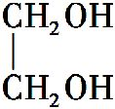和D可发生缩聚反应生成高分子化合物
D.E的分子式为C₄H₄O₄
【解析】选A。上述过程中A为CH₂CH₂,B为CH₂Br—CH₂Br,HOCH₂—CH₂OH氧化生成C为OHC—CHO,D为
HOOC—COOH,E为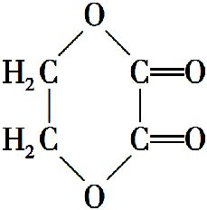。
反应②为CH₂Br—CH₂Br的水解,属于取代反应;反应⑤为酯化反应,属于取代反应,A说法错误;C的分子式为C₂H₂O₂,E的分子式为C₄H₄O₄,二者最简式相同,1 mol C中含有2 mol醛基,发生银镜反应可生成4 mol Ag,B、D说法正确;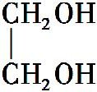和D可发生缩聚反应生成高分子化合物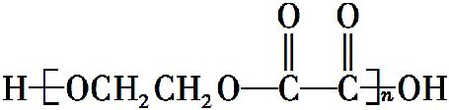,C说法正确。
5.(双选)科学家用催化剂将苯酚(X)和某有机物(Y)合成一种重要的具有生物活性的结构单元——苯并呋喃(Z),W是中间产物(R₁、R₂均为烃基),则下列有关叙述正确的是 ( )
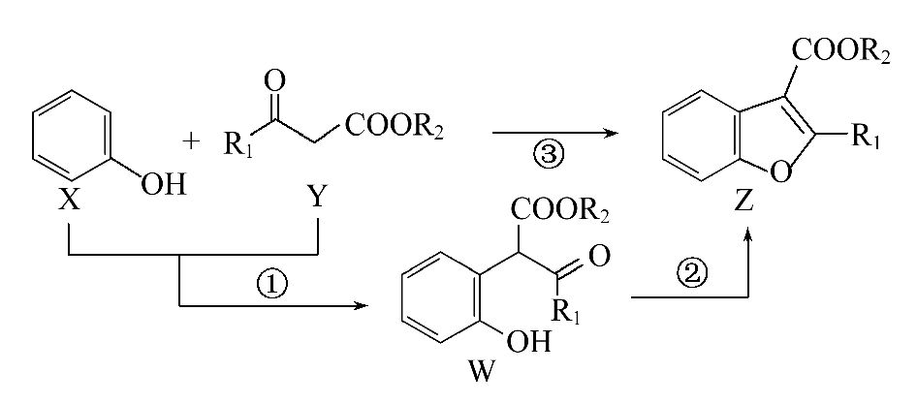
A.反应①属于取代反应
B.W中至少含有3种官能团
C.X、Y、W、Z中至少有一种物质不能与NaOH溶液反应
D.可用溴水鉴别X和W
【解析】选A、B。从有机物的结构和官能团的转化可知反应①中还有H₂产生,为取代反应,故A正确;根据W的结构简式可知,W中含有酚羟基、羰基、酯基等,至少含有3种官能团,故B正确;X含有酚羟基、Y含有酯基、W含有酚羟基和酯基、Z含有酯基,所以它们都能与NaOH溶液反应,故C错误;X、W都含有酚羟基,都可与溴水发生取代反应,不能用溴水鉴别,故D错误。
6.(2015·兰州模拟)某气态烃A是一种重要的有机化工原料,它对氢气的相对密度为13,以A为原料在不同的反应条件下可以转化为烃B或烃C。B、C的核磁共振氢谱显示都只有一种氢,B分子中碳碳键的键长有两种。以C为原料通过下列方案可以制备具有广谱高效食品防腐作用的有机物M。(图中M_{r}为相对分子质量)
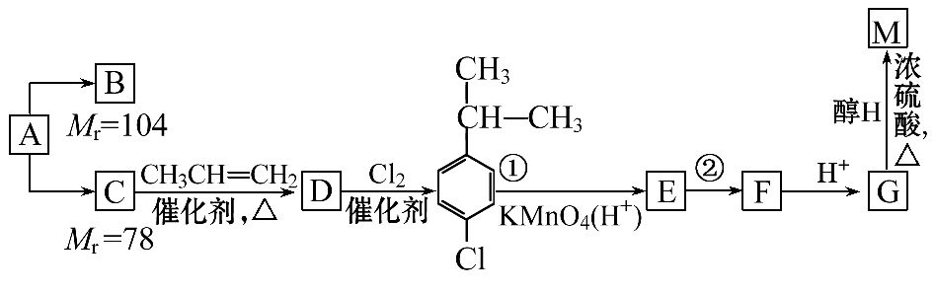
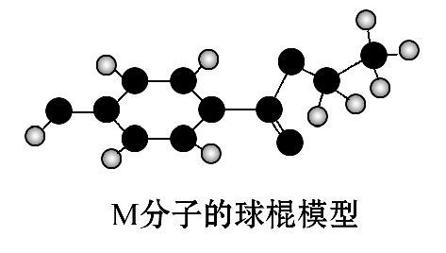
(1)A的结构简式为 ,C→D的反应类型为 。
(2)反应②的化学方程式为
。
(3)G中的含氧官能团的名称是 ,由G反应生成高分子化合物的化学反应方程式为 。
(4)B能使溴的四氯化碳溶液褪色,则B的结构简式为
。
(5)M的同分异构体有多种,写出两种满足以下条件的同分异构体的结构简式:
。
①能发生银镜反应;②苯环有两个取代基,且苯环上一氯取代物只有两种;③遇FeCl₃溶液不显色;④1 mol该有机物与足量的钠反应生成1 mol H₂(一个碳原子上同时连接两个—OH的结构不稳定)。
【解析】气态烃A对氢气的相对密度为13,即相对分子质量为26,则A为。B的相对分子质量为乙炔的4倍,因此分子式为C₈H₈;C的相对分子质量为乙炔的3倍,分子式为C₆H₆。根据反应过程的转化,可以确定C为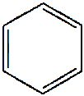。
根据D与Cl₂反应的产物,可以确定D为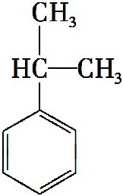,则C→D的反应为加成反应。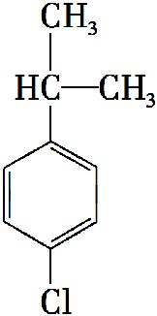氧化生成E,则E为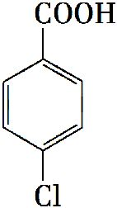。根据M分子的球棍模型,可以确定E→F为氯原子的水解反应,因此F为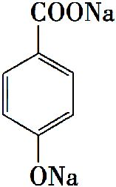,G为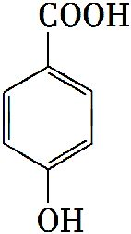,G与醇H酯化生成M,则H为CH₃CH₂OH,M为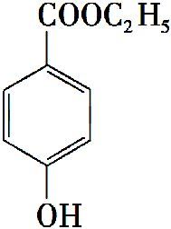。
(4)B的分子式为C₈H₈,分子中只有一类氢原子,含有两种碳碳键,能与溴加成,因此B为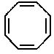。
(5)满足条件的M的同分异构体分子中含有—CHO;苯环有两个取代基,且处于对位关系;分子中不含酚羟基,含有2个醇羟基,因此同分异构体的结构为
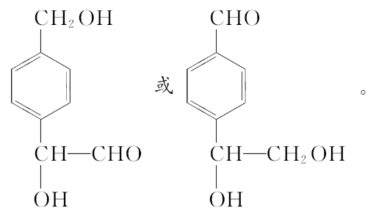
答案:(1) 加成
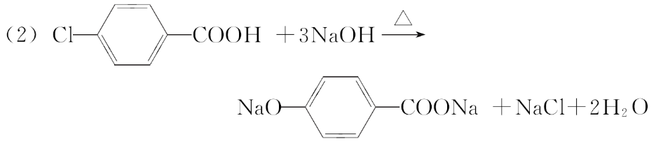
(3)羟基、羧基
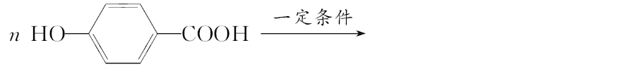
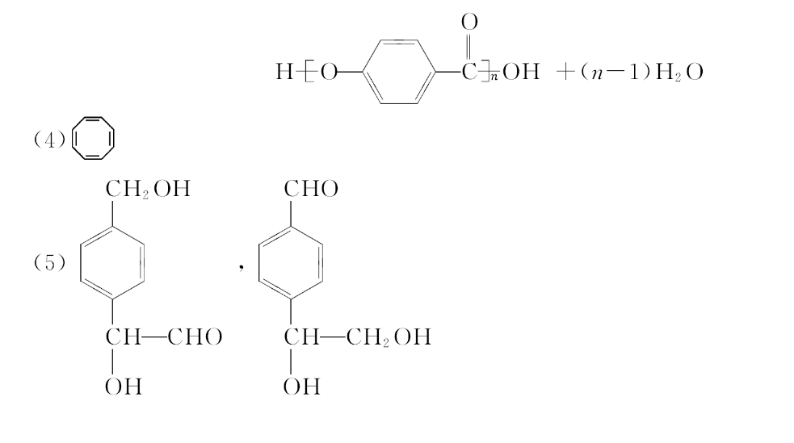
关闭Word文档返回原板块

